CONSIGNES AUX CANDIDATS

REMARQUES RÉGLEMENTAIRES

L’usage de tout modèle de calculatrice, avec ou sans mode examen, est autorisé.

Tous documents, autres que ceux fournis, sont formellement interdits.

Le sujet comporte 8 pages numérotées de 1/8 à 8/8 Assurez-vous qu’il est complet

Documents Dossier de base | DB
Documents réponses | DR
Documents techniques | DT

Pour une meilleure lisibilité, utiliser les documents numérisés.

SOMMAIRE
 | Support papier | Support numérisé
Documents Réponses | DR1 à DR6
Documents Techniques |  | DT1 à DT6

NOTA
DOSSIER ÉTUDES
N° Études | Activités | Temps conseillé | Barème
Étude 1 | Coulage d’un dallage sur terre-plein | 1h15 | 50
Étude 2 | Implantation des semelles isolées | 1h00 | 55
Étude 3 | Coffrage des poteaux du sous-sol | 0h45 | 45
Étude 4 | Seuil de rentabilité du poste de bétonnage | 1h00 | 50
 | Total = | 4h00 | /200

Vous rendrez obligatoirement tous les DR, même si vous n’avez pas traité toutes les questions. Les questions peuvent être traitées séparément.
Tous les DR seront regroupés et agrafés dans une « copie d’examen » servant de chemise globale.

ÉTUDE 1 : COULAGE D’UN DALLAGE SUR TERRE-PLEIN
Vous devez couler un dallage en béton armé dans une partie du sous-sol. Afin de pallier aux risques de gel, vous devez incorporer un adjuvant au béton.

Données complémentaires :
Question 1.1 Élaborer un tableau de quantitatif et calculer le volume du béton du dallage à couler (en m3).
Critères : le résultat du volume est exact. Les calculs sont détaillés. Les surfaces sont arrondies au 1/100ième et les volumes au 1/1000ième. Les calculs et les résultats sont présentés dans un tableau élaboré par le candidat.

- l’emprise des seuils est à prendre en compte dans le calcul de volume de béton pour le dallage.

- le dallage ne porte pas sur les murs.

Zone réponse
EXTRAIT DE PLAN DU COULAGE DU DALLAGE
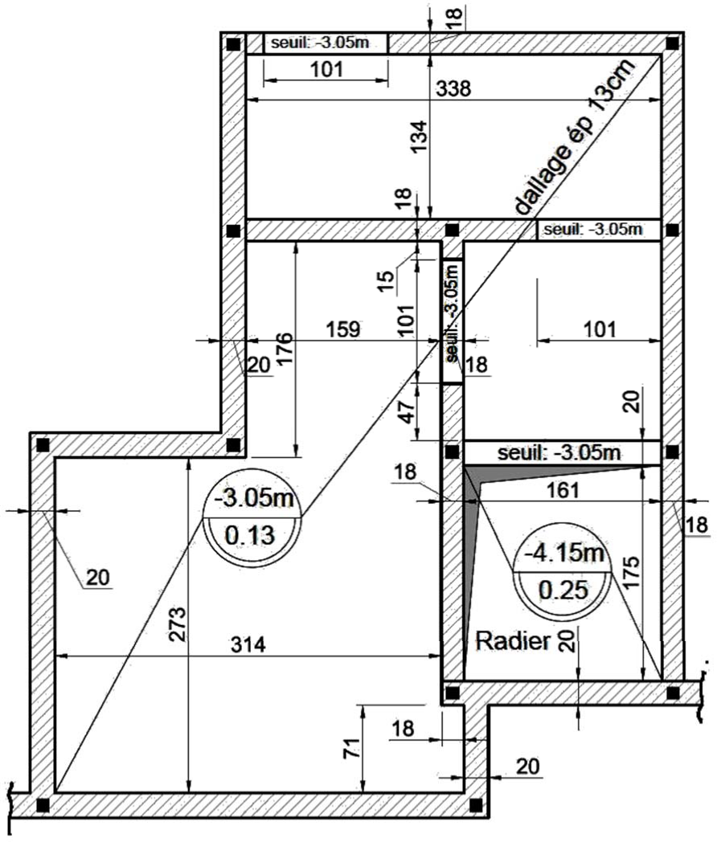

Échelle indéterminée
DR1

TOTAL : / 30

Question 1.2 Calculer le volume d’adjuvant à incorporer pour couler 3,150 m3 de béton. | DT1
Critères : le résultat est exact. L’unité du volume est exacte.

Question 1.4 Calculer le temps d'utilisation de la grue pour le coulage du dallage.
Critères : la réponse est exacte.

Données complémentaires :

  - le béton sera dosé à 350 kg de ciment/m3.

  - la température après bétonnage sera comprise entre -5° C et -10° C.
Données complémentaires :

  - capacité de la benne à béton : 1 m3 (coefficient de remplissage : 0,8)

  - durée d'un cycle de grue pour le coulage du dallage : 3 min.

  - volume de béton à couler : 3,150 m3.

DR2

Question 1.3 Lister les précautions de manipulation de l’adjuvant. | DT2
Critères : la réponse est conforme aux indications de la fiche de sécurité.

TOTAL : / 20

ÉTUDE 2 : IMPLANTATION DES SEMELLES ISOLÉES
Votre équipe doit effectuer le terrassement des semelles isolées SI3 (repérée E, F, G, H), SI5 (repérée I, J, K, L), SI6 (repérée A, B, C, D). Avant d’effectuer cette opération, vous devez implanter les semelles.

Données complémentaires :
Question 2.1 Calculer les coordonnées rectangulaires et polaires (distance et gisement) des angles des semelles isolées. | DT6
Critères : les coordonnées rectangulaires sont exactes et arrondies au 1/1000ème. Les distances sont exactes et arrondies au 1/100ème. Les angles sont exacts et arrondis au 1/1000ème.

    - le point de référence « 0 » est positionné à l’intersection de 2 files (voir l’extrait de plan pour l’implantation des semelles isolées).
    - la file 1 sera l’alignement de référence.

Rappel des formules trigonométriques dans un triangle rectangle :
EXTRAIT DU PLAN DE FONDATIONS POUR L’IMPLANTATION DES SEMELLES ISOLÉES

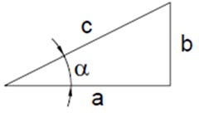
c2=a2+ b2

côté opposé de l'angle (α) b Tan α = =
côté adjacent de l'angle (α) a
55
Désignation des semelles isolées | Points | Coordonnées rectangulaires |  | Coordonnées polaires
 |  | X (m) | Y (m) | Distance (m) | Gisement (grade)
SI6 | A | 0,30 | 2,775 | - c0,302 + 2,7752) = 2,79 | tan-1 (0,30/2,775) = 6,856
 | B
 | C
 | D
SI3 | E
 | F
 | G
 | H
SI5 | I
 | J
 | K
 | L

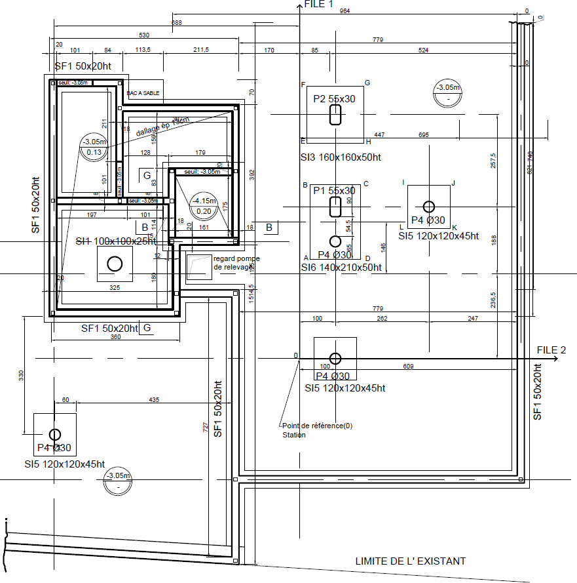Échelle indéterminée
DR3

TOTAL : / 55

ÉTUDE 3 : COFFRAGE DES POTEAUX DU SOUS-SOL
Pour préparer le coulage des poteaux P4 du sous-sol, vous êtes chargé de commander les coffrages et le matériel d’étaiement.
Question 3.1 Compléter le tableau ci-dessous pour effectuer la commande de coffrage afin de couler tous les poteaux P4 du sous-sol. | DB6 DT3
Critères : les réponses sont exactes.

Question 3.3 Le matériel d’étaiement commandé ne permet pas de bloquer le coffrage poteau à sa base. Sur les vues dessinées en dessous, proposer et dessiner un système permettant de maintenir le coffrage.
Critères : le système est fonctionnel. Le dessin et les explications sont clairs.

Donnée complémentaire : la hauteur de coulage à partir de l’arase supérieure des semelles isolées est de 2,54 m.

Type de coffrage (produit) | Diamètre du coffrage (en mm) | Hauteur du coffrage (en m) | Nombre de coffrage

Question 3.2 Compléter le tableau ci-dessous pour commander le matériel d’étaiement afin de couler simultanément les poteaux P4 du sous-sol. | DT4
Critères : les réponses sont exactes.

Matériel d’étaiement
N° | Désignation du matériel | Quantité/poteau | Nombre de poteaux | Total à commander
1 | Grande platine
2 | Platine support de tige filetée  + tige filetée et écrou
3 | Sangle à cliquet
4
Données complémentaires : des chevrons de section 6 cm x 8 cm, des chevilles à frapper, des pointes sont disponibles sur le chantier pour effectuer cette opération.

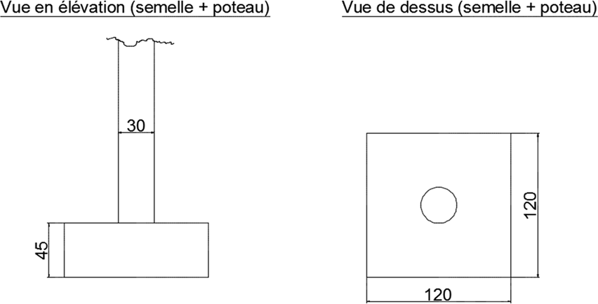
Échelle indéterminée (cotation en cm)
Explications :

Question 3.4 L’opérateur coulera les poteaux du sous-sol à l’aide de Plates-Formes Individuelles Roulantes Légères (P.I.R.L.). Cocher la plate-forme qui possède les caractéristiques minimales requises. Justifier votre choix. | DT5
Critères : la réponse est exacte et justifiée.

Données complémentaires : hauteur de coulage / sol : 2,54 m.
la nature des travaux est considérée comme travaux d’entretien.
□ F2  F3  F4
□ F5  F6  F7
Justification :
DR4

TOTAL : / 45

DR5
ÉTUDE 4 : SEUIL DE RENTABILITÉ DU POSTE DE BÉTONNAGE
Pour effectuer le plan d’installation de chantier, on vous demande d’étudier le seuil de rentabilité du poste de bétonnage. L’étude portera uniquement sur le coulage des fondations et des poteaux du sous-sol.

Question 4.1 Calculer le volume de béton pour couler les fondations (semelles isolées + semelles filantes) et les poteaux du sous-sol (utiliser la fonction "sélection multiple" du logiciel BIM Vision). | DB11
Critères : les réponses sont exactes et arrondies au 1/1000ème.

Désignation des ouvrages | Volume (m3)
Semelles filantes
Semelles isolées (hors radiers fosses)
Poteaux (hors poteaux escaliers hélicoïdaux)
 | Total :

Question 4.2 En complétant les tableaux, calculer les frais fixes et variables du Béton Fabriqué sur Chantier (B.F.C.).
Critères : les réponses sont exactes et arrondies au 1/100ème.

Données complémentaires : prix unitaires des matériaux, main d’œuvre et énergie.
Frais fixes pour fabriquer 1m3 de béton sur chantier (B.F.C.)
Désignation | Unité | Quantité | Prix unitaire (€) | Coût (€)
Installation de la centrale à béton
Transport | u | 1 | 6474,90
Main d’œuvre | h | 40 | 31,80
Béton armé | m3 | 3 | 152,80
B.B.M. | m2 | 10 | 9,70
Installation du silo à ciment
Transport | u | 1 | 6465,70
Main d’œuvre | h | 15 | 31,80
Béton armé | m3 | 1,50 | 152,80
Démontage de la centrale à béton
Main d’œuvre | h | 36 | 31,80
Transport | u | 1 | 6587,90
Démontage du silo à ciment
Main d’œuvre | h | 9 | 31,80
Transport | u | 1 | 6487,90
Montant total des frais fixes : b =

Ciment CEM I 52.5 R : 90 €/tonne. Eau : 3,73 €/m3.
Gravillon 6/16 : 26,50 €/tonne. Énergie : 0,24 €/kW.h.
Sable 0/4 : 44,00 €/tonne. Main d’œuvre : 34,20 €/heure.
Frais variables pour fabriquer 1m3 de béton sur chantier (B.F.C.)
Désignation | Unité | Quantité | Prix unitaire (€) | Coût (€)
Matériaux
Ciment CEM I 52.5 R | t | 0,350
Gravillon 6/16 | t | 1,200
Sable 0/4 | t | 0,700
Eau | m3 | 0,170
Énergie | kW.h | 5
Main d’œuvre pour la fabrication du béton | h | 0,15
Montant total des frais variables : a =

TOTAL : / 10

Données complémentaires :
500000
Question 4.3 Déterminer les équations et tracer sur le graphique les 2 droites qui représentent le coût du Béton Fabriqué sur Chantier (B.F.C.) et le coût du Béton Prêt à l’Emploi (B.P.E.). Matérialiser sur le graphique le point où se situe le seuil de rentabilité.
Critères : l’écriture des équations est exacte, le tracé des droites est précis et clair. Le point du seuil de rentabilité est placé correctement sur le graphique.

y (coût du béton en €) 1cm = 25000 €

B.P.E.
Légende des droites
y (B.F.C)

y (B.P.E)
Le coût du béton livré sur chantier est représenté par une droite d’équation : y (B.P.E.) = a’.x a’ = 117,28 €/m3 (il représente le coût du béton livré sur chantier).
400000
x : volume de béton en m3.

B.F.C.
Le coût du béton fabriqué sur chantier est représenté par une droite d’équation : y (B.F.C) = a .x + b a = 101,06 €/m3 (il représente les frais variables pour fabriquer 1 m3 de B.F.C.).
b = 29981,00 € (il représente les frais fixes pour fabriquer 1 m3 de B.F.C.).

Équation du coût du béton prêt à l’emploi (B.P.E.) :
300000

Équation du coût du béton fabriqué sur chantier (B.F.C.) :

Question 4.4 Déterminer graphiquement le seuil de rentabilité du poste de bétonnage. Quelle solution retenez-vous pour le coulage des fondations et des poteaux du sous-sol ?
Critères : le résultat est correct. La solution retenue est justifiée.

Donnée complémentaire : le volume de béton des fondations et des poteaux du sous-sol est de 70,000 m3.
100000
200000

Question 4.5 Déterminer à l'aide du graphique le choix de fabrication du béton. Donner le coût de fabrication de la solution retenue.
Critères : le résultat est correct. La solution retenue est justifiée.

Donnée complémentaire : le volume total de béton du chantier est de 3290,000 m3.

0
1000 2000 3000 4000

1 cm = 250 m³ x (volume en m³)
TOTAL : / 40
DR6

SOMMAIRE DOSSIER TECHNIQUE
N° DT | Documents techniques numérisés | Nombre de pages
DT 1 | Fiche technique de l’adjuvant | 2
DT 2 | Fiche de sécurité de l’adjuvant | 6
DT 3 | Documentation coffrage SONOTUBE | 1
DT 4 | Documentation mise en œuvre SONAPLON | 2
DT 5 | Documentation des P.I.R. | 16
DT 6 | Extrait du plan de fondations pour l'implantation des semelles isolées | 1

